PODATKI O VRTCU  VIZ Vrtec Mavrica Izola je javni vrtec s  sedežem uprave na OF 15, Izola  Tel: 05 6418 513, GSM: 041 338 848  Spletna stran:www.vrtecmavricaizola.si  e-naslov: vrtec.mavrica@guest.arnes.si  ORGANIZIRANOST IN POSLOVNI ČAS  Enota Livade, 7 oddelkov, celodnevni program  OF 15, 6310 Izola  Poslovni čas: 6:30 – 16:30  Telefon: 6418 513, GSM: 041 338 848  e-mail naslov: enota.livade@gmail.com;  enota-livade@vrtecmavricaizola.si  Vpisujemo otroke stare od 1 – 6 let  Enota Školjka, 17 oddelkov, celodnevni program  Oktobrske revolucije 11 a, 6310 Izola  Poslovni čas: 6:00 – 16:30  Telefon: 05 6418 744, GSM: 041 712 426  e-mail naslov: enota.skoljka@gmail.com  enota-skoljka@vrtecmavricaizola.si  Vpisujemo otroke stare od 1 – 6 let  Enota Livade 2, 2 oddelka, celodnevni program  Livade 7, Izola  GSM: 031 729 442, livade2@gmail.com  enota-livade2@vrtecmavricaizola.si  Poslovni čas: 6:30 – 16:30  Vpisujemo otroke stare od 1 – 3 let  Enota Korte, Korte 14, Izola,3 oddelki, CP/PP  GSM: 041 633 381, vrtec.korte@gmail.com  enota-korte@vrtecmavricaizola.si  Poslovni čas: 6:00 – 16:30  Vpisujemo otroke stare od 1 – 6 let  Vrtec Mavrica Izola izvaja javno veljavni program po nacionalnem dokumentu Kurikulum za vrtce. Na narodno mešanem območju Slovenske Istre izvajamo tudi dodatek h kurikulu za vrtce na narodno mešanih območjih. V večini skupin izvajamo celodnevni program za otroke prvega (starost 1-3 let) in drugega (3-6 let) star. obdobja. PRAVICE IN OBVEZNOSTI STARŠEV  Starši imajo pravico:  -do vpogleda v programe za predšolske otroke (kurikulum),  -do obveščenosti o življenju in delu v vrtcu,  -do zaščite zasebnosti, s poudarkom na varstvu osebnih podatkov,  -do postopnega uvajanja otroka v vrtec, do sprotne izmenjave informacij in poglobljenega razgovora  -do sodelovanja pri načrtovanju ter organiziranju življenja in dela. Pri tem morajo starši upoštevati meje svojega soodločanja in ne posegati v strokovno avtonomnost vrtca.  Otrok sme prihajati v vrtec in odhajati domov v spremstvu odraslih oseb, izjemoma je lahko spremljevalec brat ali sestra, vendar ne mlajši od 10 let - v tem primeru so starši dolžni podati pisno izjavo o tem. Iz vrtca ga smejo odpeljati le starši ali kdo drug s pooblastilom staršev.  V primeru, da otrok v vrtcu zboli ali se poškoduje oziroma potrebuje nujno medicinsko pomoč, starše o tem obvestimo. Zato potrebujemo podatke o tem, kje so dosegljivi med otrokovim bivanjem v vrtcu in prosimo starše, da dosledno javijo vsako spremembo teh podatkov.  Vrtec je namenjen zdravim otrokom, saj se bolan otrok v vrtcu slabo počuti in ogroža zdravje ostalih otrok. V primeru bolezni, so starši dolžni seznaniti vrtec o vrsti otrokovega obolenja.  V vrtec ni dovoljeno nositi predmetov, ki bi lahko ogrozili varnost in zdravje otrok.  Vrtec ne more sprejeti odgovornosti za izgubo nakita ali za poškodovanje igrač, ki jih otrok prinese od doma. | VIZIJA IN POSLANSTVO VRTCA  Osnovna ideja vizije so različni mavrični valovi, ki opredeljujejo temeljne vrednote in področja strokovnega dela v vrtcu. V vsakem letu je v ospredju en mavrični val, ki ga razvijamo kot rdečo nit na nivoju vrtca. Pri tem seveda ne zanemarjamo ostalih valov, kajti različne dejavnosti, ki barvajo vsakdanje življenje in delo v vrtcu, se prepletajo tako kot barve mavrice. V letošnjem šolskem letu je v ospredju modri val: spodbujanje govorno- jezikovnega razvoja, komunikacije, odprtosti, izvajanje obogatitvenih programov, sodelovanje v projektih, mednarodno sodelovanje. Poglabljali bomo znanja s področja govorno-jezikovnega razvoja in spodbujanja predbralnega opismenjevanja predšolskih otrok. V okviru kurikula bomo poglabljali področje jezika.  PROJEKTI NA NIVOJU CELOTNEGA VRTCA  - EKO VRTEC  - MEDNARODNI FIT PROJEKT  - SKUPAJ V GIBANJU  - MALI TURISTI – Turistični pominki naše Izole  - MALI SONČEK  - ZDRAVJE V VRTCU – Medgeneracijsko sodelovanje  - VARNO S SONCEM  - UNICEF-ov PROJEKT – Punčka iz cunj  - ZAKLJUČEK ŠOLSKEGA LETA – 23. CICIOLIMPIADA  POMEMBNI DATUMI V OKVIRU PROJEKTA FIT: UČIMO SE ZA ŽIVLJENJE:  22.9. Evropski dan brez avtomobilov  15.10. Svetovni dan hoje  16. 11. Dan strpnosti  20.1. FIT dan brez multimedije  7.4. Svetovni dan zdravja  15.5. Svetovni dan družine  31.5. Svetovni dan športa  VRTEC MAVRICA  V TEJ STAVBI SO REPKI IN KITKE,  ROMPOMPOM, RADOST IN ZEH,  TU SO POKAKANE RITKE,  EN DUCAT JE SOLZIC –  CEKINOV NEŠTETO PA ODTEHTA NAM SMEH.  MED BLOKI STOJI TA HIŠA MLADOSTI,  A DOBRODOŠEL JE V NJEJ PRAV VSAK!  VASE SPUSTI TE, ČE POLN SI RADOSTI,  ROŽICA SRČNA IN PRAVLJIČNI JUNAK.  IN PA SEVEDA, ČE RAD PIJEŠ SOK.  CIN, CAN, CEN, KDO JE TAK?  AH, KDO LE?! NAŠ PRELJUBI OTROK!  Tina Knafelc | INTERESNE DEJAVNOSTI potekajo v dopoldanskem času, upoštevajoč starost, interes otrok in želje staršev. Izvajajo jih strokovne delavke vrtca.  OBOGATITVENI PROGRAM (potekajo po končanih vzgojnih dejavnostih, izvajajo jih zunanji izvajalci)  - pevski zbor Pingo, Saška Krašovec Lenarčič,  -Zavod Studio Petra – plesne urice za predšolske otroke,  -Znanstveno-raziskovalno središče Koper – telovadba za predšolske otroke,  -Mitja Mikolavčič s.p., telovadba z angleščino,  -Plesna šola Animagus – plesne delavnice za predšolske otroke,  -Gremis d.o.o. – telovadba Malčkov šport.  METODE IN OBLIKE DELA  Strokovni delavci uporabljajo pri izvajanju vzgojnega programa sodobne metode in oblike dela, ki jih prilagodijo starostni stopnji in zmožnostim otrok. Temeljna metoda učenja v vrtcu je igra, preko katere dosegamo cilje predpisane v nacionalnem dokumentu Kurikulum za vrtce. Strokovni delavci vnašajo metode aktivnega učenja in pri tem spodbujajo aktivno in sodelovalno učenje, samostojnost in občutek odgovornosti pri otrocih. Poleg skupne oblike dejavnosti pogosto uporabljamo tudi obliko dela v malih skupinah, po kotičkih in delo s posameznim otrokom. Veliko pozornosti posvečamo oblikovanju spodbudnega učnega okolja v vrtcu.  učenje, samostojnost in občutek odgovornosti pri otrocih. Poleg skupne oblike dejavnosti pogosto uporabljamo tudi obliko dela v malih skupinah, po kotičkih in delo s posameznim otrokom. Veliko pozornosti posvečamo oblikovanju spodbudnega učnega okolja v vrtcu.    ŠOLSKO LETO 2018/19  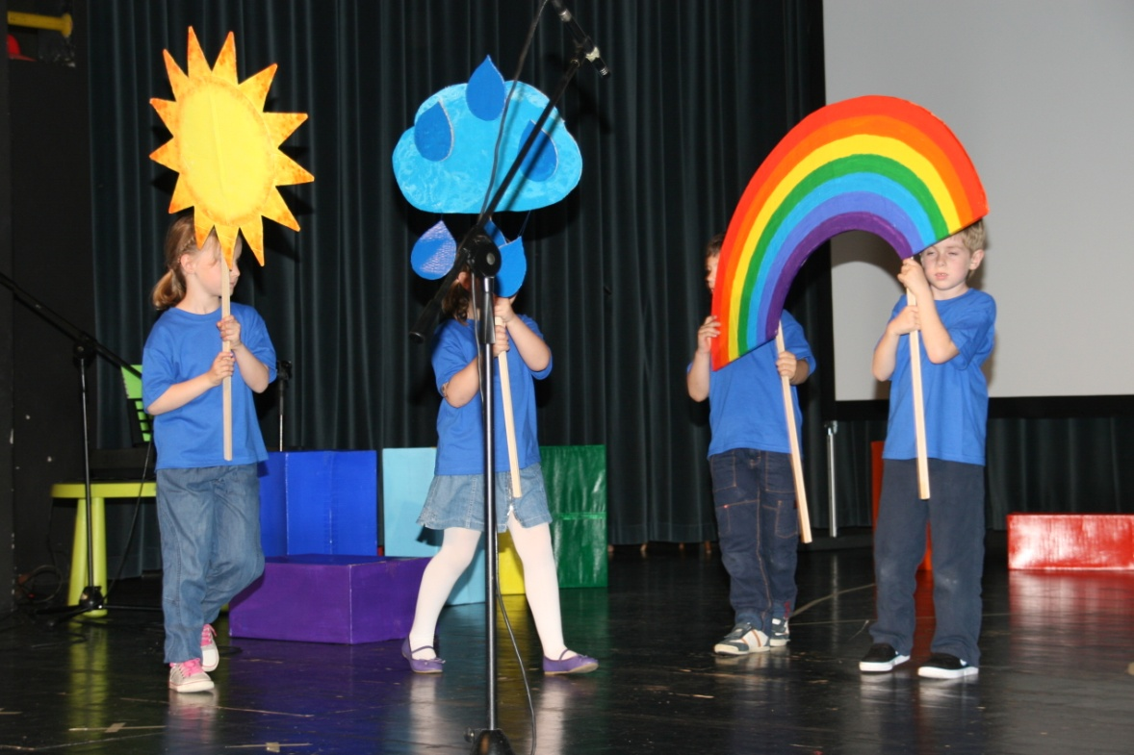  PUBLIKACIJA ZA STARŠE  VRTCA MAVRICA IZOLA

